淡江時報 第 1195 期
日本國際教養大學校長擔任熊貓講座 以學生為中心談大學治理
學校要聞
【本報訊】日文系將於11月4日下午1時在守謙國際會議中心有蓮廳舉辦熊貓講座，邀請日本國際教養大學校長Monte Cassim教授 蒞校，以「健全學術的價值：用希望、創造力和榮譽塑造未來（The Value of Sound Scholarship: Shaping the Future with Hope, Creativity and Honor）」進行英文專題演講，將以年輕學子為出發點，講述未來大學治理的方向，全程將搭配中文字幕，歡迎各界聆聽。

Monte Cassim教授是國際知名都市工學專家，曾任日本三井建設公司的建築師。因對於科學技術的卓越貢獻，於2017年榮獲斯里蘭卡政府授予「國民英雄（Vidya Nidhi）」稱號。自1994年起曾任立命館亞細亞太平洋大學校長、大學院大學至善館校長、立命館大學副校長等日本多所知名私校首長職位，因其促進日本私立學校教育、增進日本及斯里蘭卡相互交流之貢獻，於2016年獲得日本皇室頒布「瑞寶中綬章」。除了專業領域，近期亦在永續國家、國際連結、學術未來、產學共創等議題上提出許多重要的論述，並於斯里蘭卡科學振興聯盟、日本國内外各大學進行講座演講。

本次講座由日文系邀約，系主任蔡佩青表示，Monte Cassim教授來訪，除了進行熊貓講座專題演講之外，亦安排於外國語文學院進行日語學習相關演講及交流活動。預計藉由本次來校訪問的機會，於講座中給予本校同仁在各種面向上的前瞻且創新的建議。

國際教養大學與本校自2005年簽約結為姊妹校至今即將屆滿20年，除了國際交換生，每年亦與日本語文學系學生進行各種雙向交流，包含教育實習課程、日語及日本文化研習等。
2024/11/05

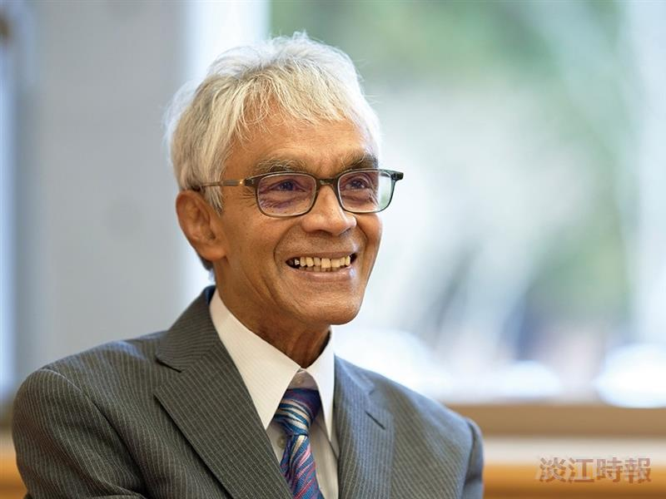
日本國際教養大學校長Monte Cassim, Ph.D.

